
小六班班级动态
• DAILY LIFE
//2022/10/28
//阶段课程二《秋叶飘》

”

 01 来园情况
今天开学的第九周，大部分的宝贝都能自己进入幼儿园，没有哭闹，真不错！
1.来园人数：今日来园幼儿10人。
2.来园情绪：今天来园基本上孩子都能独立进园，很多宝贝能情绪稳定地玩玩具，非常棒哦！
3.物品管理：今天宝贝们能在老师的提醒下将水杯放到水杯架上，早上来园大部分孩子能够将自己的物品放到小抽屉里，很棒哦！

02 集体活动

安全活动：不跟陌生人走
设计意图：孩子天性善良，因此需帮助孩子了解和掌握一些与陌生人相处的方法，让孩子知道如何应变可能遇到的危险，帮助孩子认识生活中可能遇到的一些问题和现象，懂得在生活中不要轻信陌生人的话，更不要跟陌生人走，培养孩子自我保护意识和机智地应对突发事件的能力。
附安全故事：聪明的皮皮猴
一天，妈妈从幼儿园接皮皮猴回家后就去菜市场买菜了，皮皮猴自己专心地在家写作业。
突然响起一阵“咚咚咚”的敲门声……皮皮猴感到很奇怪，爸爸妈妈都有钥匙，会是谁在敲门呢？于是它走到门边大声地问道：“请问是谁呀？”随即门外传来陌生的声音：“哦！我是你爸爸的朋友，我还给你带糖果和玩具来了，快把门打开吧。”
皮皮猴赶紧搬来一张小凳垫在脚下从门孔向外看去，只见门外站着一位中等身材，手里拿着一个文件包的猴叔叔的正站在门口，眼睛还时不时的往周围张望着。而且这位叔叔拿公文包的爪子有点奇怪，特别锋利。它突然想起妈妈曾经告诉过它，不能随便给陌生人开门。于是转了转眼珠灵机一动，便故意大声地喊道：“爸爸！别睡了快起来吧，有人来找你。”这时他又朝门孔望去，只见门外的陌生人听了他的说话声，神情立马变得紧张起来，就转头急匆匆地走了。皮皮猴顿时恍然大悟，原来那人还真是个骗子，心想刚才好险呀，幸亏多了个心眼。
爸爸妈妈回到家后，皮皮猴把刚才发生的事情经过告诉了它们。爸爸妈妈听了都连连夸奖皮皮猴是个聪明的好孩子。并对皮皮猴说:“有人和你交谈时需要先确认你是否认识他。如果你不认识他，不要轻信陌生人的话，更不能和陌生人走。”

03户外活动
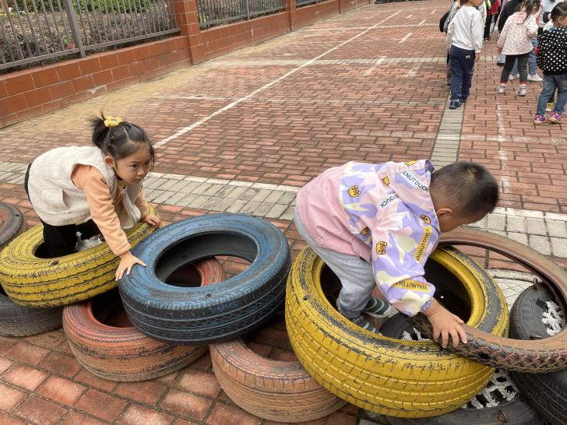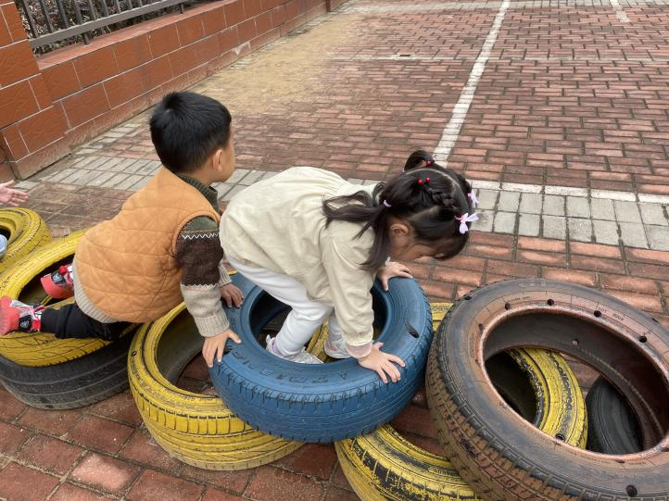
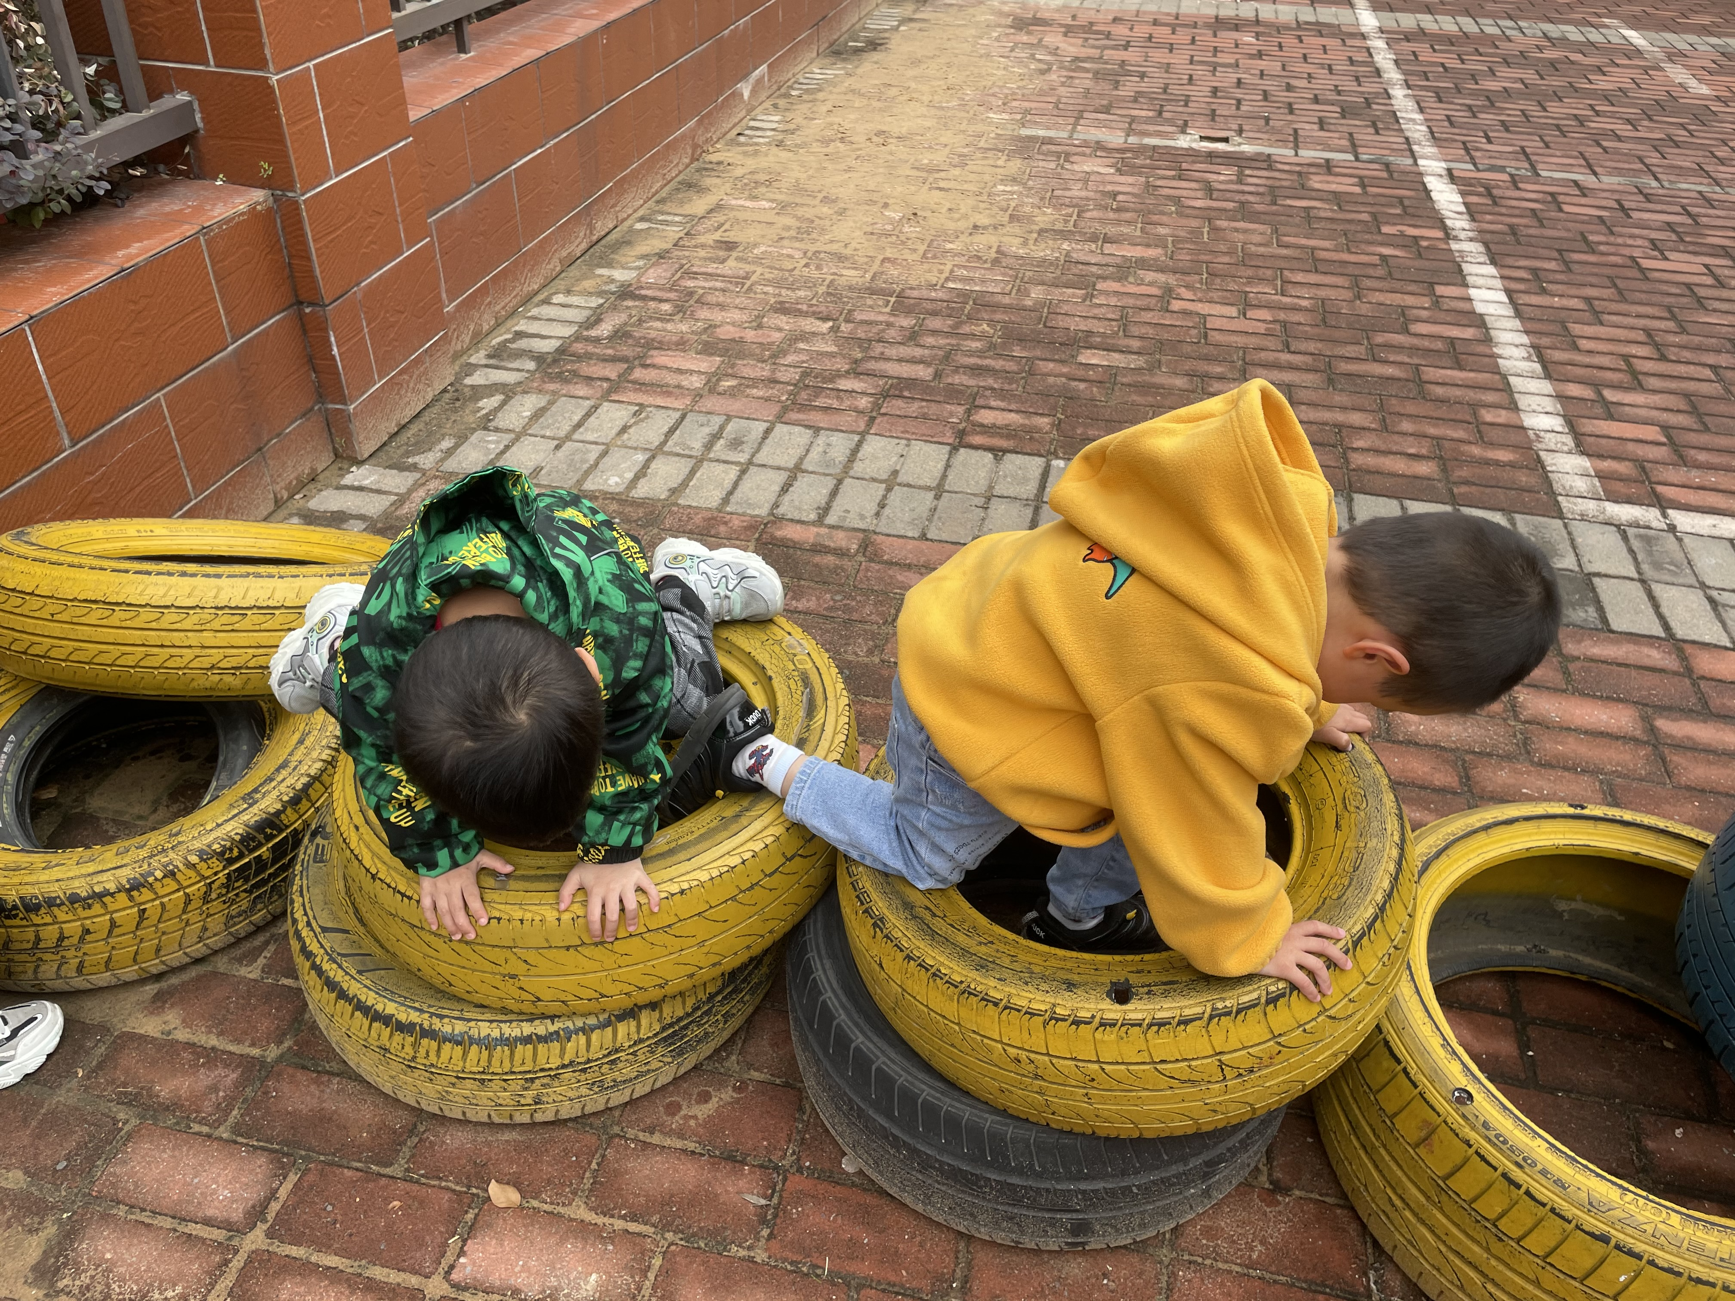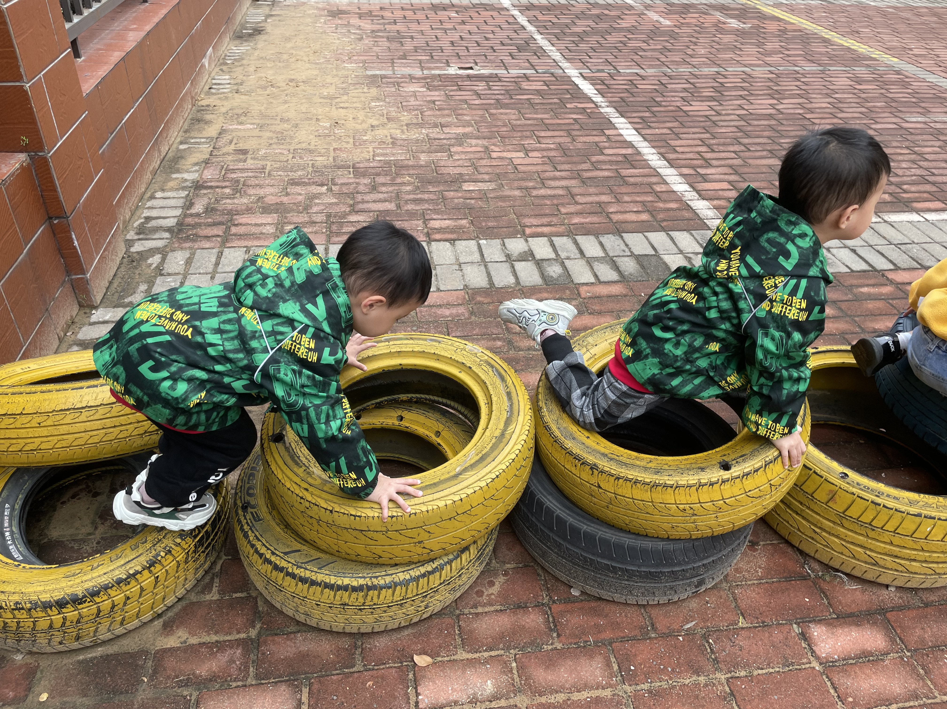

04生活活动
观察对象：西阆苑小六班全体来园幼儿
观察目标：了解目标幼儿入园初期的适应能力
观察内容：观察目标幼儿喝水、午餐、集体活动、午睡的情况
儿童 | 喝水 | 集体活动 | 进餐 | 午睡
- 王思媛 | 请假
- 冯怀瑾 | 请假
- 王依诺 | 请假
- 镇子艺 | 请假
- 彭心悦 | 请假
- 耿家茜 | 请假
- 丁佳满 | 请假
- 周承怡 | 请假
- 董书雨 | 请假
- 杜依诺 | ★ | ★ | ★ | ★
- 陈诺 | 请假
- 李夕妍 | 请假
- 李梓沫 | 请假
- 吴昕炎 | ★ | ★ | ★ | ★
- 孙雯琦 | 请假
- 王睿昕 | 请假
- 黄文哲 | ★ | ★ | ★ | ★
- 陈铭远 | 请假
- 陶南溢 | ★ | ★ | 在家 | 在家
- 甘子明 | ★ |  |  | 在家
- 胡锦煌 | 请假
- 华政康 | ★ | ★ |  | ★
- 李翰宸 | 请假
- 刘徽 | ★ | ★
- 刘豫 | ★ | ★
- 胡彦浩 |  |  | ★ | ★
- 胡宸溢 | 请假
- 刘思辰 |  | ★ | ★ | 在家

备注：为了方便记录，每一项评价可以选择一个标记，打勾或者画圈都可以。
情绪：稳定 、不稳定
午餐：自主吃完 、没吃完、喂完
午睡：13:00前入睡 、13：00后入睡： 未入睡：

05 温馨提示

★ 家园配合 
2.目前是手足口、病毒性咽峡炎、水痘等传染病的高发季节，如有以上问题，请及时告知老师，切勿隐瞒。
2.最近班级感冒咳嗽的孩子比较多，请家长多关注，不要乱穿衣。多吃水果蔬菜，增强抵抗力。

—END—

在一起的点滴都值得记录

